РОССИЙСКИЙ УНИВЕРСИТЕТ ДРУЖБЫ НАРОДОВ
Факультет физико-математических и естественных наук
Кафедра прикладной информатики и теории вероятностей

ОТЧЕТ
по лабораторной работе № 6
дисциплина: Компьютерный практикум по статистическому анализу данных

Студент: Евдокимов Максим Михайлович (1032203019)

Группа: НФИбд-01-20

МОСКВА
2023 г.

Постановка задачи
Основной целью работы является освоение специализированных пакетов для решения задач в непрерывном и дискретном времени.

Выполнение работы
- Реализовать и проанализировать модель роста численности изолированной популяции (модель Мальтуса):
где x(t) — численность изолированной популяции в момент времени t, a — коэффициент роста популяции, b — коэффициент рождаемости, c — коэффициент смертности. Начальные данные и параметры задать самостоятельно и пояснить их выбор. Построить соответствующие графики (в том числе с анимацией).
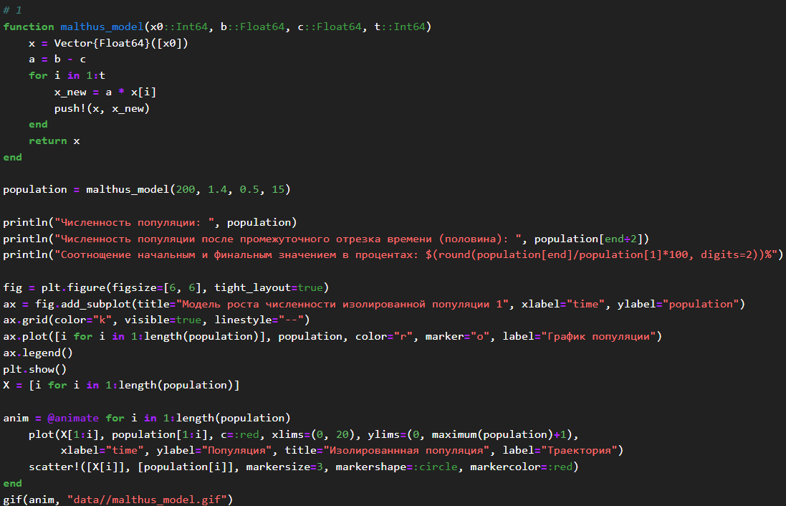
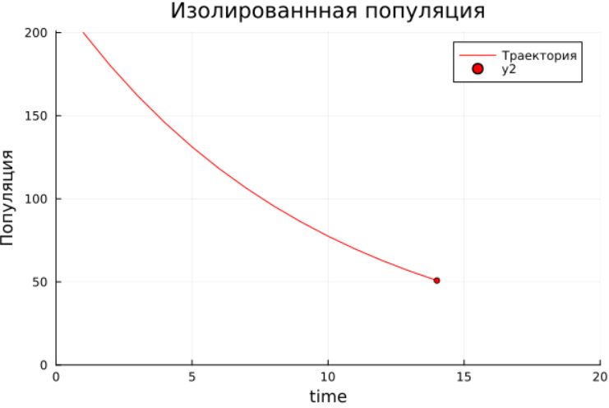

- Реализовать и проанализировать логистическую модель роста популяции, заданную уравнением:
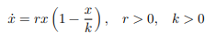
r — коэффициент роста популяции, k — потенциальная ёмкость экологической системы (предельное значение численности популяции). Начальные данные и параметры задать самостоятельно и пояснить их выбор. Построить соответствующие графики (в том числе с анимацией).
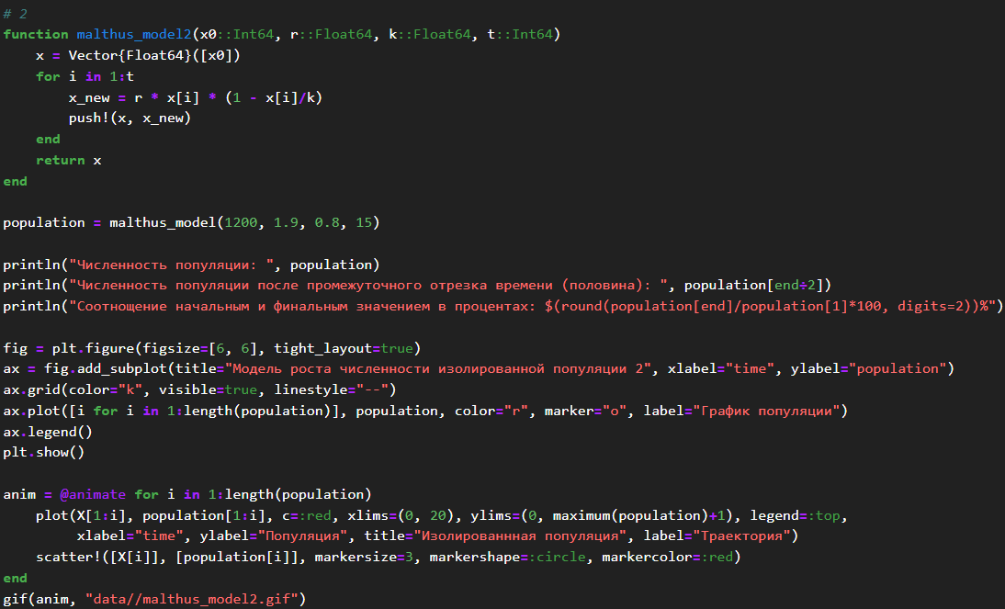
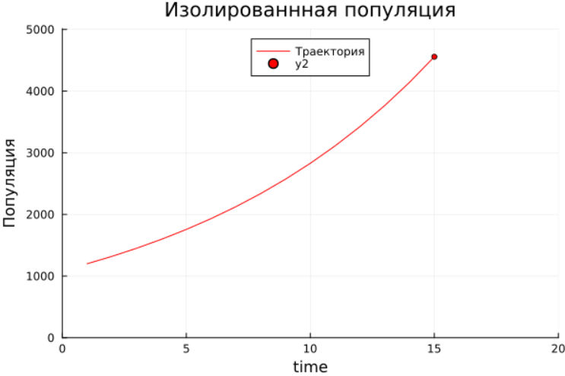

- Реализовать и проанализировать модель эпидемии Кермака–Маккендрика (SIRмодель):
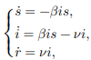
где s(t) — численность восприимчивых к болезни индивидов в момент времени е, i(t) — численность инфицированных индивидов в момент времени t, r(t) — численность переболевших индивидов в момент времени t, 𝛽 — коэффициент интенсивности контактов индивидов с последующим инфицированием, v — коэффициент интенсивности выздоровления инфицированных индивидов. Численность популяции считается постоянной, т.е. ̇s + ̇i + ̇r = 0. Начальные данные и параметры задать самостоятельно и пояснить их выбор. Построить соответствующие графики (в том числе с анимацией).
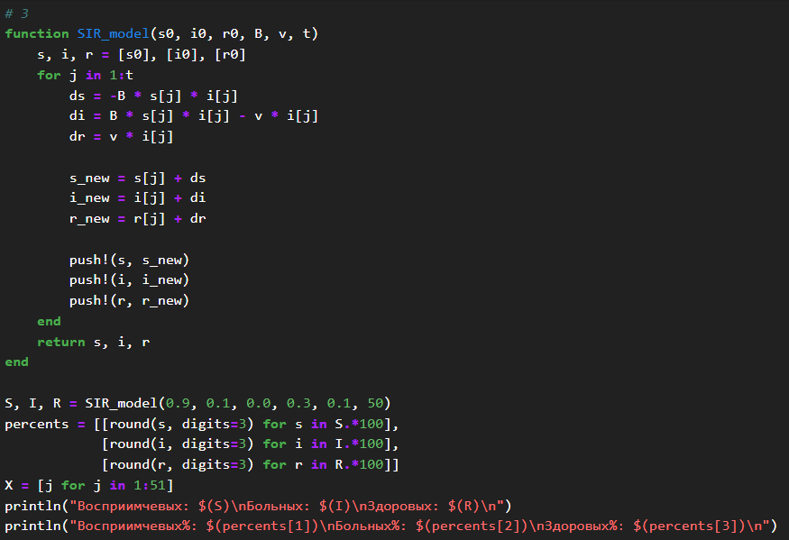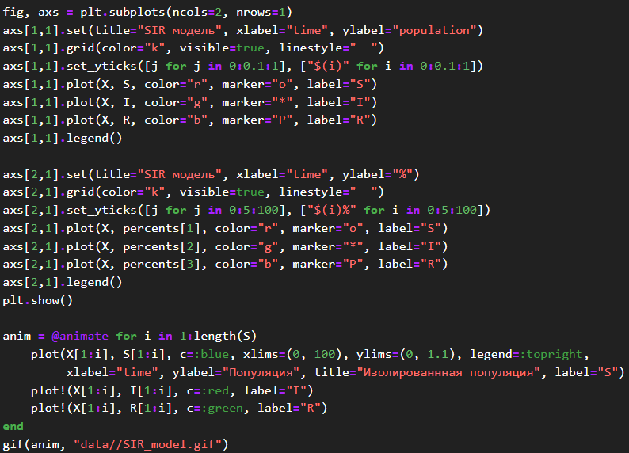
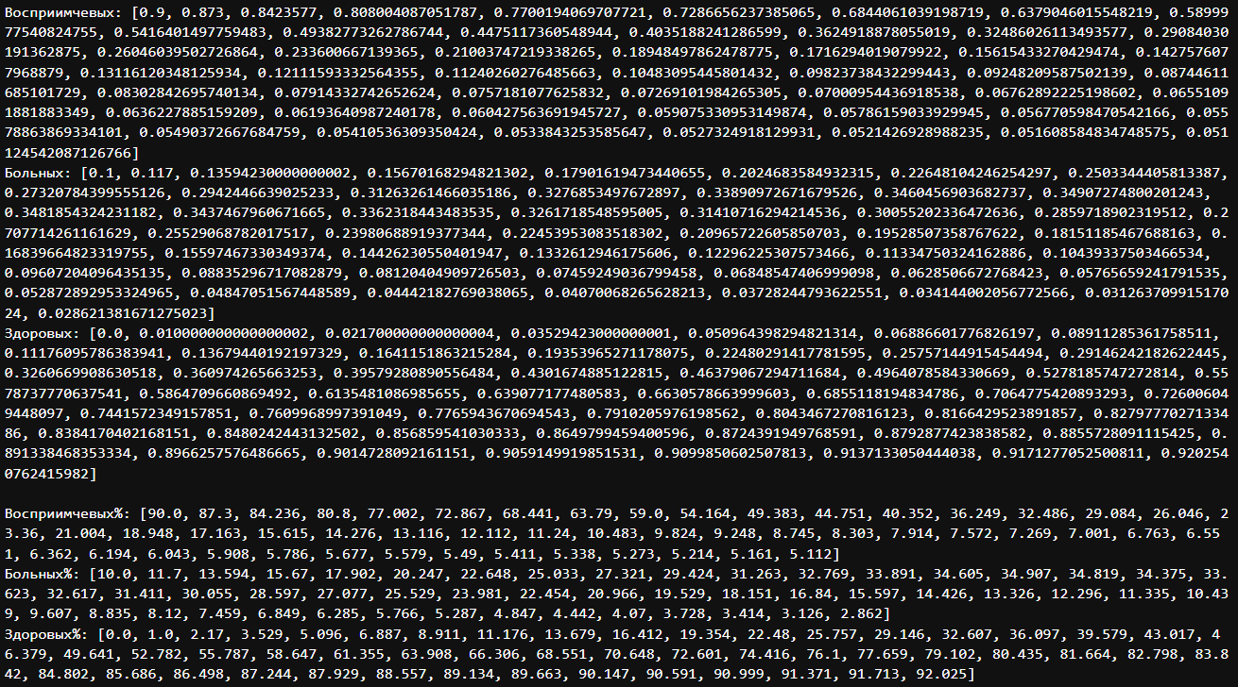
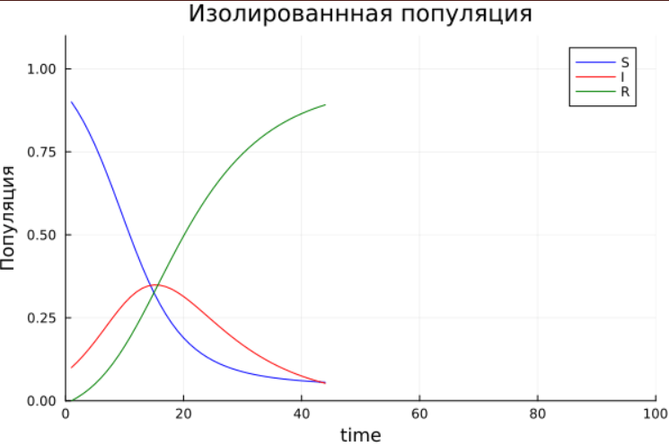

- Как расширение модели SIR (Susceptible-Infected-Removed) по результатом эпидемии испанки была предложена модель SEIR (Susceptible-Exposed-Infected-Removed):
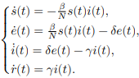
Размер популяции сохраняется, исследуйте, сравните с SIR.
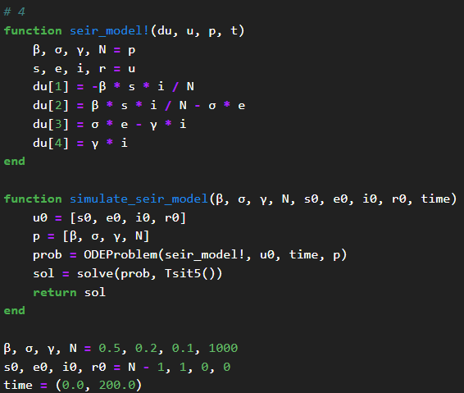
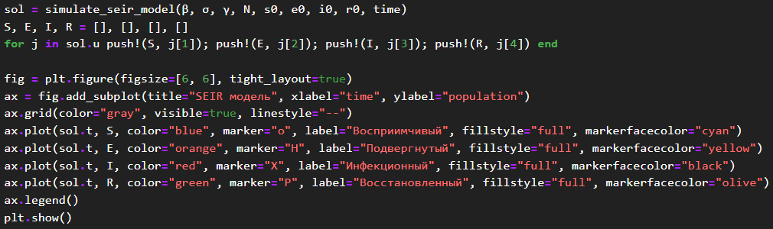
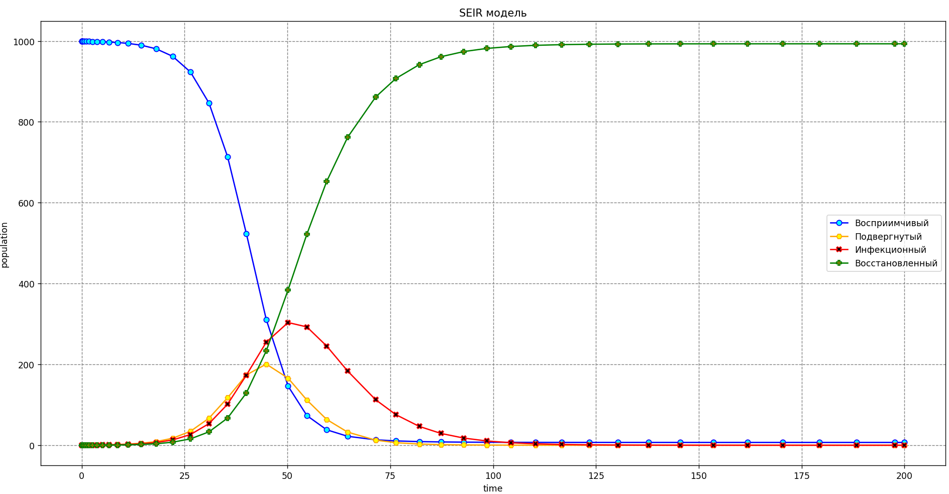

- Для дискретной модели Лотки–Вольтерры:
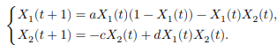
с начальными данными a = 2, c = 1, d = 5 (b = 1) найдите точку равновесия. Получите и сравните аналитическое и численное решения. Численное решение изобразите на фазовом портрете.
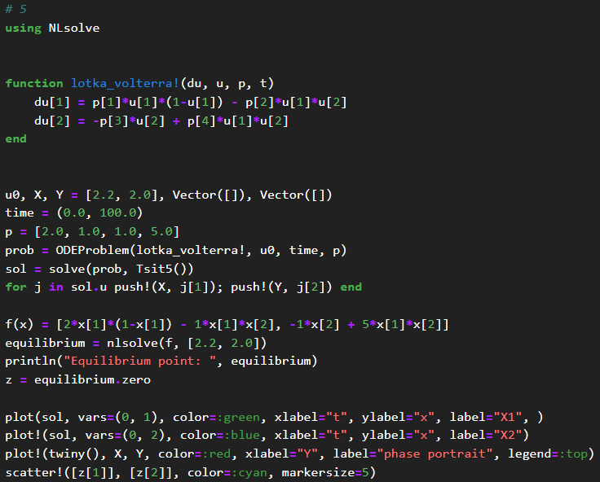
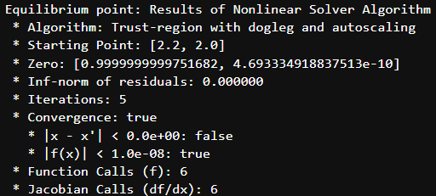
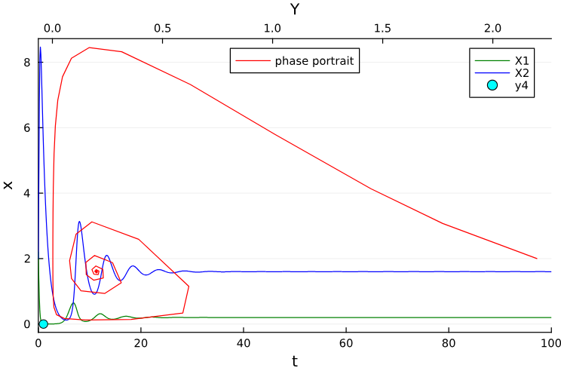

- Реализовать на языке Julia модель отбора на основе конкурентных отношений:
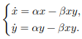
Начальные данные и параметры задать самостоятельно и пояснить их выбор. Построить соответствующие графики (в том числе с анимацией) и фазовый портрет.
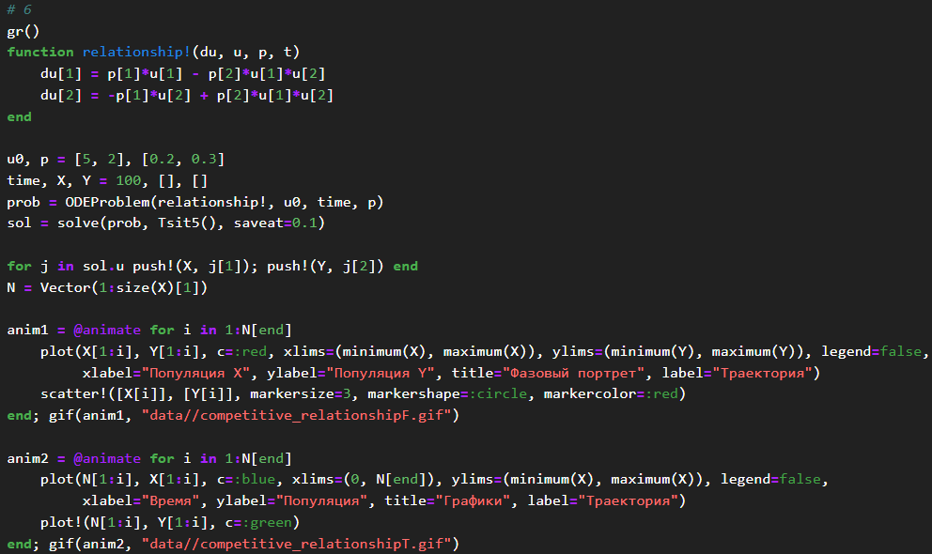
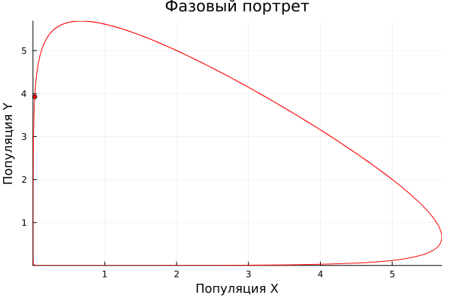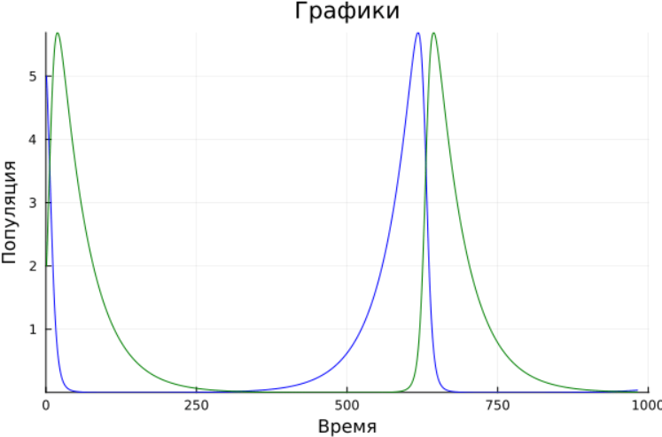

- Реализовать на языке Julia модель консервативного гармонического осциллятора:
где 𝜔0 — циклическая частота. Начальные параметры подобрать самостоятельно, выбор пояснить. Построить соответствующие графики (в том числе с анимацией) и фазовый портрет.
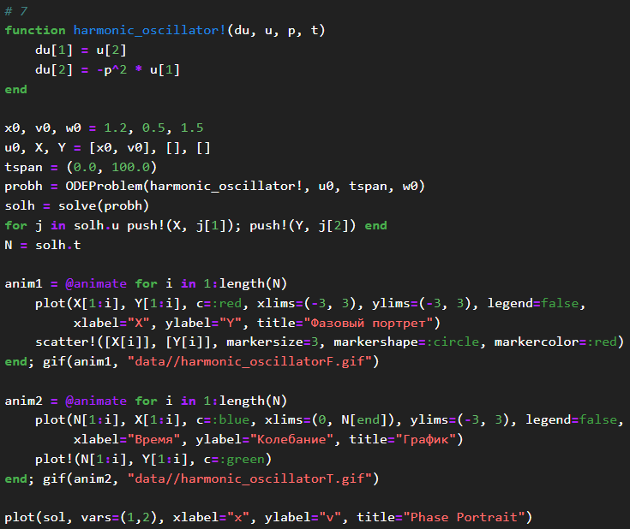
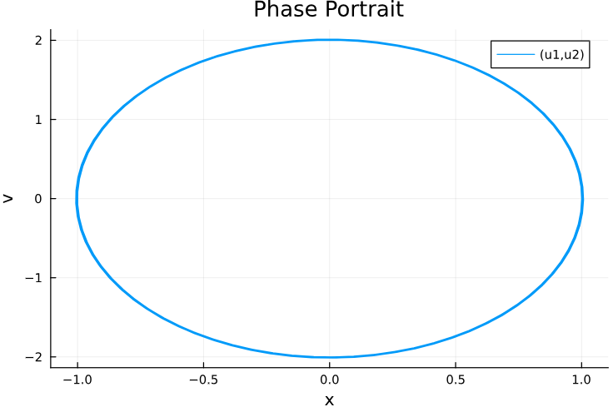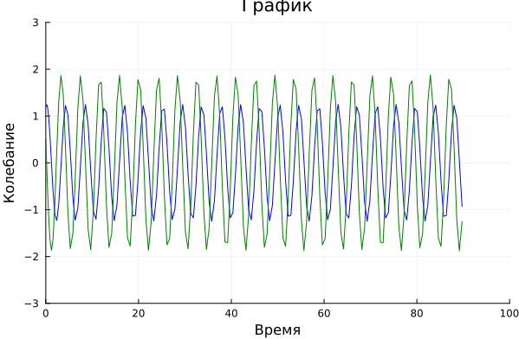

- Реализовать на языке Julia модель свободных колебаний гармонического осциллятора:
где 𝜔0 — циклическая частота, 𝛾 — параметр, характеризующий потери энергии. Начальные параметры подобрать самостоятельно, выбор пояснить. Построить соответствующие графики (в том числе с анимацией) и фазовый портрет.
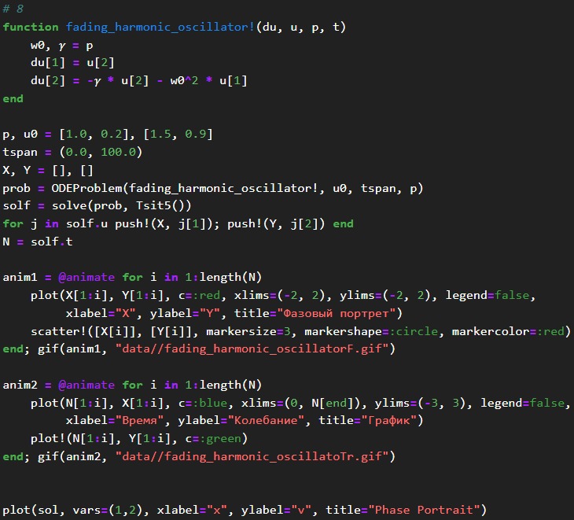
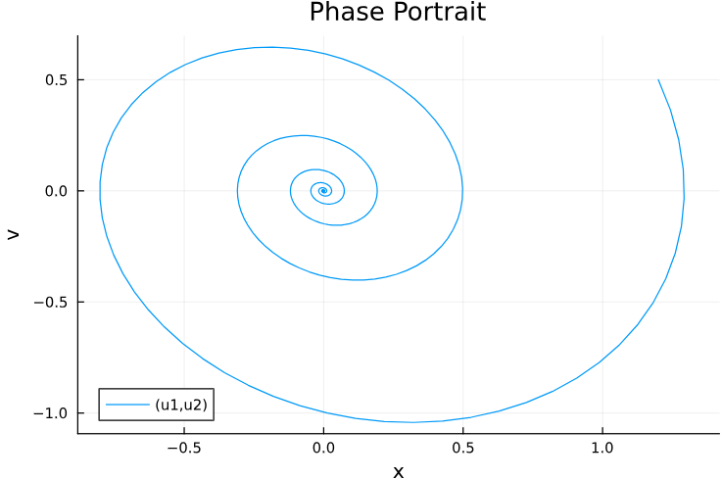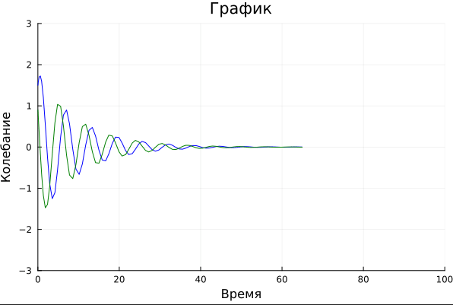

Выводы
В ходе выполнения лабораторной работы были изучены и построены различные непрерывные, линейные и дискретные модели времени. Повторены методы построения различных графиков, фазовых портретов и анимации.

